青 岛 理 工 大 学
课程实验报告

课程名称 | 软件质量保证与测试 | 班级 | 软件186 | 实验日期 | 2021.4.12
姓名 | 侯宇轩 | 学号 | 201811050392 | 实验成绩
实验  名称 | 白盒测试技术的应用
实验  目的  及要  求 | 实验目的：  1．理解白盒测试的概念和意义。  2．熟悉白盒测试技术的主要方法。  3．掌握白盒测试工具JUnit的使用。  实验要求：  对给出的源程序，运用白盒测试技术使用JUnit工具进行测试用例的设计与执行。  - 根据源程序代码结构，使用白盒测试方法进行测试用例设计。  测试用例参考格式如下图：  ② 根据用例设计结果，基于JUnit工具编写并执行测试用例，记录测试结果。
  XXXXXXXX功能测试用例设计
  编号 | 输入条件 |  |  | 预期结果
  1
实  验  环  境 | Eclipse、Junit、Excel、亿图图示
实  验  内  容 | 对于给定的java 注册程序代码使用Junit 进行白盒测试
算  法  描  述  及  实  验  步  骤 | - 程序流程图  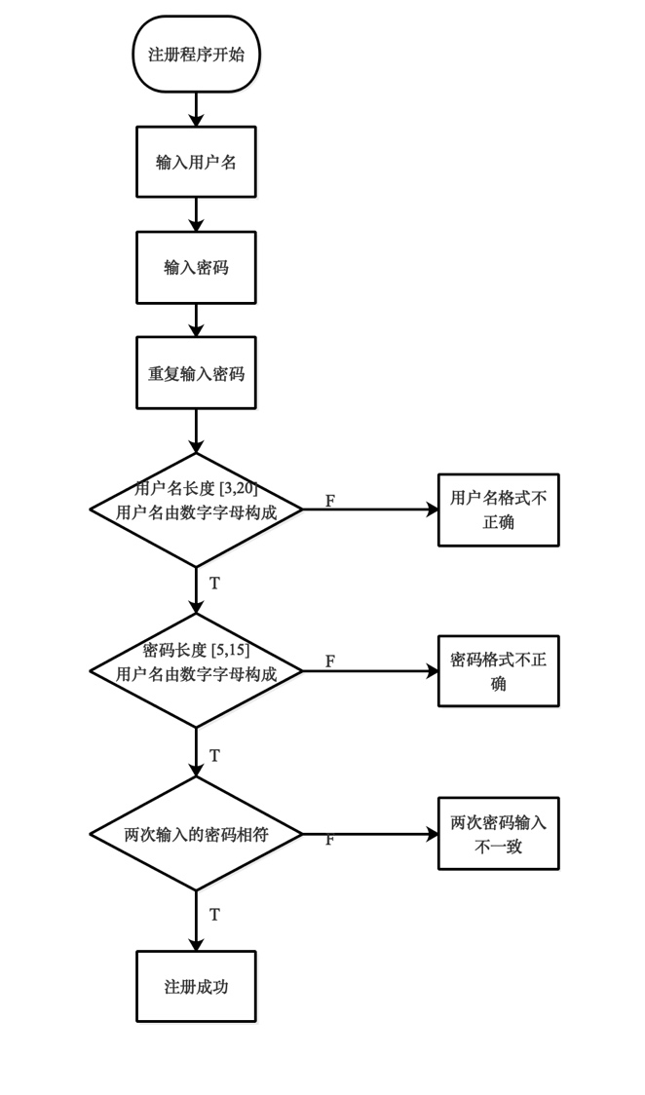  - 测试用例设计  - 根据程序流程图，注册验证一共有3个验证功能，分别是对用户名的长度和构成进行的验证、对密码长度和构成进行的验证，需要设计用例分别对功能进行测试验证  - 首先将方法都设置为静态方法，这样不需要实例化，导入到junit 测试的程序就可以调用其中的方法  - 分别对每个验证取真/假，其余取真，看能否正常验证即可
调  试  过  程  及  实  验  结  果 | - 测试用例设计  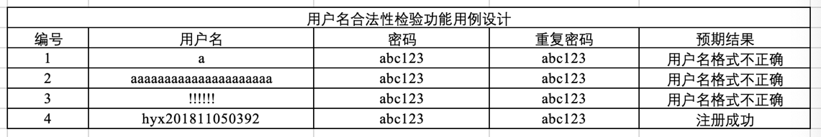  用户名检验  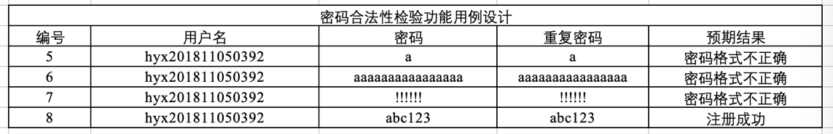  密码合法性检验  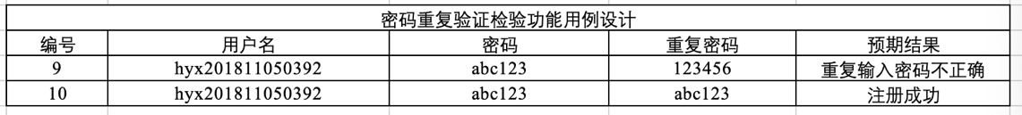  两次密码匹配验证  2．程序运行结果  1）junit 输出结果  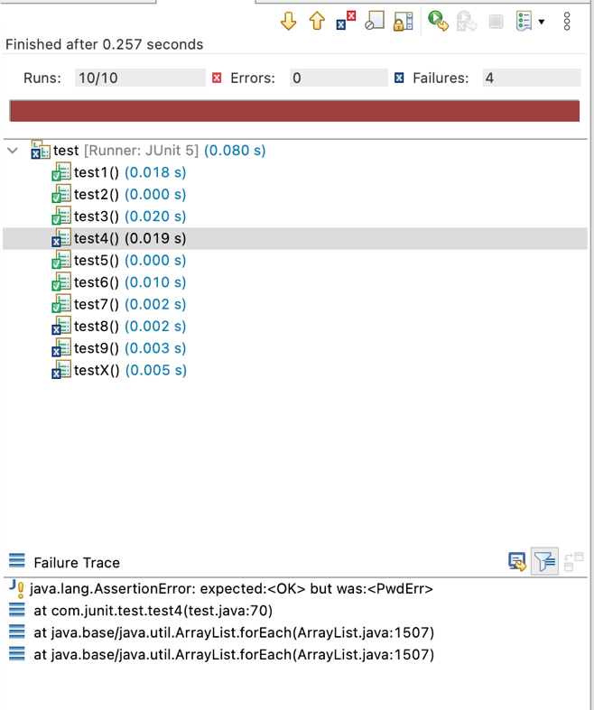  2）程序输出  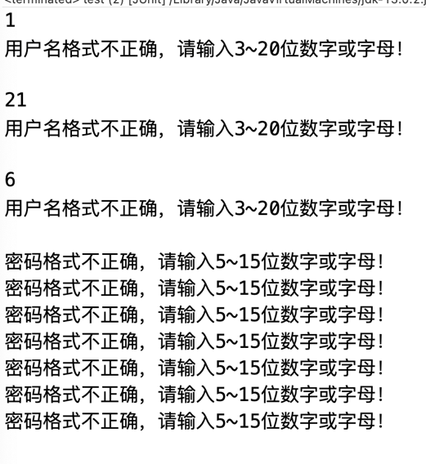  3）断言语句错误数据  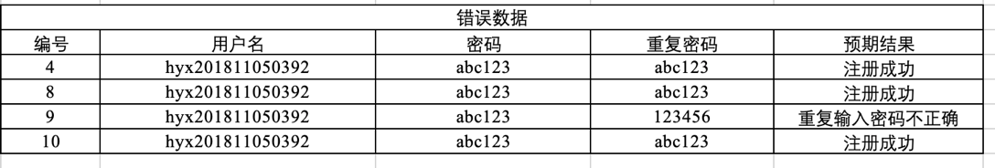  其中4、8、10 为相同，可以合并，由错误数据可以看出密码的格式验证出错，结合程序代码可以看出正则表达式有误
总  结 | 通过Junit 编写测试类可以方便的进行自动化测试，其中主要的测试方法如下  • @Test 修饰的就是测试方法  • @Before 所有测试方法执行前执行  • @After 所有测试方法执行后执行  • @BeforeClass 最早执行的  • @AfterClass 最晚执行
附录
关键代码：

Junit测试代码
package com.junit;
import org.junit.Assert;
import org.junit.*;
import org.junit.jupiter.api.Test;

import static org.junit.Assert.*;
import java.util.*;
import com.hyx.Register;
import com.hyx.Register.Result;

class test {

@BeforeClass // 最早
public static void bfClass() {}
@AfterClass // 最后
public static void afClass() {}
@Before // 每个测试方法执行前执行
public void bf() {}
@After // 每个测试方法执行后执行
public void Af() {}

// OK, UnameErr, PwdErr, PwdDiff

@Test
void test1() {
String uname = "a";
String pwd = "abc123";
String repwd = "abc123";
Result a = Register.checkInput(uname, pwd, repwd);
Assert.assertEquals(Result.UnameErr, a);
}

@Test
void test2() {
String uname = "aaaaaaaaaaaaaaaaaaaaa";
String pwd = "abc123";
String repwd = "abc123";
Result a = Register.checkInput(uname, pwd, repwd);
Assert.assertEquals(Result.UnameErr, a);
}

@Test
void test3() {
String uname = "!!!!!!";
String pwd = "abc123";
String repwd = "abc123";
Result a = Register.checkInput(uname, pwd, repwd);
Assert.assertEquals(Result.UnameErr, a);
}

@Test
void test4() {
String uname = "hyx201811050392";
String pwd = "abc123";
String repwd = "abc123";
Result a = Register.checkInput(uname, pwd, repwd);
Assert.assertEquals(Result.OK, a);
}

@Test
void test5() {
String uname = "hyx201811050392";
String pwd = "a";
String repwd = "a";
Result a = Register.checkInput(uname, pwd, repwd);
Assert.assertEquals(Result.PwdErr, a);
}

@Test
void test6() {
String uname = "hyx201811050392";
String pwd = "aaaaaaaaaaaaaaaa";
String repwd = "aaaaaaaaaaaaaaaa";
Result a = Register.checkInput(uname, pwd, repwd);
Assert.assertEquals(Result.PwdErr, a);
}
@Test
void test7() {
String uname = "hyx201811050392";
String pwd = "!!!!!!";
String repwd = "!!!!!!";
Result a = Register.checkInput(uname, pwd, repwd);
Assert.assertEquals(Result.PwdErr, a);
}
@Test
void test8() {
String uname = "hyx201811050392";
String pwd = "abc123";
String repwd = "abc123";
Result a = Register.checkInput(uname, pwd, repwd);
Assert.assertEquals(Result.OK, a);
}

@Test
void test9() {
String uname = "hyx201811050392";
String pwd = "abc123";
String repwd = "123456";
Result a = Register.checkInput(uname, pwd, repwd);
Assert.assertEquals(Result.PwdDiff, a);
}
@Test
void testX() {
String uname = "hyx201811050392";
String pwd = "abc123";
String repwd = "abc123";
Result a = Register.checkInput(uname, pwd, repwd);
Assert.assertEquals(Result.OK, a);
}
}

